I venerdì della Medicina Nucleare 2020

**La linfoscintigrafia nello studio del linfedema**

Trento, 12 giugno 2020 – Auditorium S. Chiara 15.00-15.40

**La Linfoscintigrafia nello studio del linfedema - il punto di vista medico nucleare -**

**Dott. Davide Donner**

*davide.donner@apss.tn.it*

*U.O. Medicina Nucleare, APSS Trento*

**

**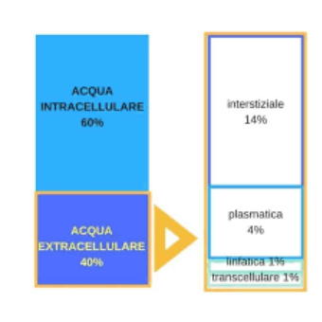

**DEFINIZIONE DI LINFEDEMA**

Condizione patologica che si manifesta

come gonfiore di una regione del corpo

secondaria ad un accumulo/ristagno di

linfa a livello interstiziale.

Si sviluppa quando il sistema linfatico non

è più in grado di trasportare la linfa in

modo efficace.

È un edema ad elevata concentrazione proteica **interstiziale** dovuto ad una ridotta capacità di trasporto da parte del circolo linfatico.

La ridotta capacità di trasporto è secondaria a motivi di blocco o ad una aumentata richiesta funzionale.

L’aumento della concentrazione proteica è responsabile dei sintomi e dei segni; le proteine depositate possono provocare un’infiammazione cronica nei tessuti che può trasformarsi in tessuto fibroso.

L’elevata carica proteica lo differenzia da tutti gli altri edemi.



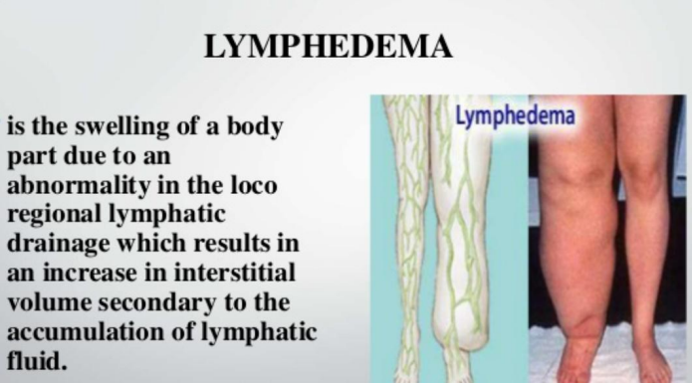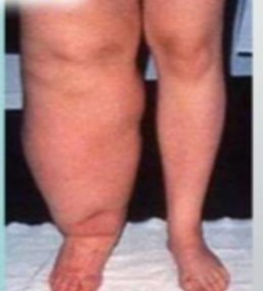

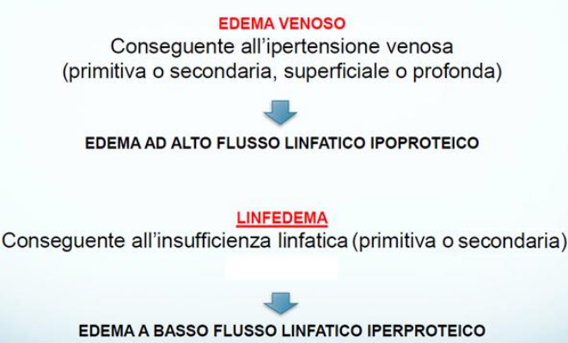



**VASI LINFATICI: Strutturalmente sono simili alle vene e sono dotati:**

• **una tonaca interna endoteliale,** • **una tonaca media di cellule muscolari lisce in due-tre strati ad andamento elicoidale e dotate di una propria innervazione,**

• **una tonaca avventizia,**

• **le valvole (aggettanti nel lume con funzioni anti-reflusso),**

• **il tratto di collettore compreso tra due valvole si chiama «linfangione» ed ha una contrattura autonoma (10 al minuto)***.*

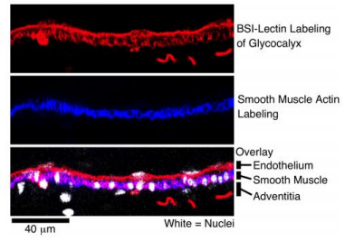

Confocal microscopy image demonstrating the endothelial, smooth muscle, and adventitial layers of a rat mesenteric lymphatic vessel.



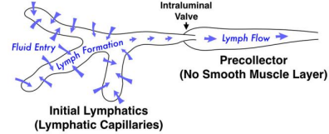

The **Starling Forces** and microvascular leakage. The Starling forces include the **hydrostatic** and **osmotic pressures** that drive fluid flow across the microvascular wall.

**I meccanismi di scambio a livello capillare:**

**1) Filtrazione**

**Secondo l'ipotesi di Starling è determinata da:**

**-Pressione capillare (trans-murale, idrostatica), -Pressione colloido-osmotica (determinata dalla relativa impermeabilità della membrana capillare alle proteine plasmatiche).**

**2) Diffusione**

**-Le sostanze (ioni, glucosio, aminoacidi, gas, metaboliti) si muovono da un punto di maggiore concentrazione o pressione ad uno più basso.**

**3) Permeabilità di membrana.**



**Flusso nei linfatici: I vasi linfatici hanno una bassissima pressione al loro** 

**interno e non hanno un proprio motore**.

**Il movimento della linfa:**

**1) è garantito:**

• dalla **muscolatura della tonaca media del vaso**,

• **dalla pompa muscolare degli arti,** • dalla pompa plantare, 

• dalle variazioni di pressione associate alla respirazione,

• dalla pulsazione arteriosa (solo per i linfatici profondi), 

• dalle numerose valvole (flusso unidirezionale),

**2) è favorito :**

• dal movimento passivo (linfodrenaggio).



Compr Physiol. Author manuscript; available in

PMC 2019 December 13.





Cefalica 

Basilica

**Vasi Linfatici superficiali**:

Mano: fitta rete palmare.

Avambraccio: via anterioree

posteriore (cubitalee radiale)

Braccio: via basilica, via cefalica (via di **Mascagni** 70% sbocca nei linfonodi apicalie 30% nei linfonodi retro-claveari), via bicipitale, via postero-lateralee si gettano nei **linfonodi ascellari.**

Via tricipitale **di Caplan**



**Vasi Linfatici profondi**:

Seguono il decorso dei fasci vascolari (via **radiale**, **cubitale** ed **interossea** che si uniscono nella ascellare) e si gettano nei linfonodi ascellari.

Arteria Ascellare

Arteria Interossea

Arteria Radiale Arteria Ulnare  

**I Vasi linfatici superficiali**: 

**sono sul territorio delle safene.**

**Fitta rete plantare.**

**Antero-mediali e postero**

**laterali che confluiscono nei**

**linfonodi inguinali superficiali**

**inferiori.**

**Vasi linfatici profondi:**

**decorrono lungo le arterie tibiale**

**posteriore l’interossea, poplitea**

**e femorale verso i linfonodi del**

**cavo popliteo ed inguinali**

**profondi**.







In the limbs, the lymphatic system consists of **a**

**superficial compartment** in which the lymph

flow derives from the **skin** and the **subcutaneous**

**LE STRUTTURE del Sist. Linfatico:**

▪ **CAPILLARE LINFATICO (diametro 10-30 nanometri),** ▪ **PRECOLLETTORE**

**LINFATICO**

▪ **COLLETTORE LINFATICO** ▪ **TRONCO LINFATICO** ▪ **DOTTO LINFATICO (destro e sinistro )**

▪ **LINFONODI (circa 600- 700).**

tissue, rising through the lymphatic vessels within the **epi-fascial planes** to reach the loco regional lymph node stations, and **a deep compartment** that drains **the subfascial structures**, like **muscles**, **bones**, and **deep blood vessels.**

In the **lower limbs**, these two circuits unite in the inguinal region;

while in the **upper limbs**, they join in the axillary region.

The two systems of drainage (superficial and deep) are **functionally complementary**, such that the deep system participates in lymph drainage from the skin during lymphatic obstruction.







S. MICHELINI, C. CAMPISI, M. RICCI, V. GASBARRO, M. CESTARI, R. MATTASSI,

A. MOLISSO, L. ZANETTI, C. ALLEGRA, A. CAVEZZI, A. AIELLO, M. CONTE, M.

PALUMBO, R. GHILARDINI, V. ROCCO, D. FAILLA





WHO

**140-250 MILIONI** 

**PRIMARIO**

125 milioni

**SECONDARIO**

60 milioni post

chirurgico

60 milioni

infestazione

parassitaria

30 milioni forme

funzionali

**ITA ± 2.4**

**MILIONI**

**The indications** for lymphoscintigraphy include primary lymphedema, primary lymphatic dysplasia, congenital lymphedema,

secondary lymphatic dysplasia, secondary lymphedema, and chylous leakage (chylous ascites and chylothorax)



Lymphedema is a chronic disease, which is often unrecognized or misdiagnosed, leading to late or no treatment.

Lymphedema derives from a deficiency of lymphatic transport caused by **surgical or traumatic lesions** to the lymphatic vessels, by **infectious processes**, or **congenital anomalies**.

**Linfedema Primario**

**Linfedema Secondario**

**Angiolinfedema**

**Lipedema**

La **linfoscintigrafia degli arti** (superiori o inferiori) con studio del circolo superficiale e profondo è una metodica non invasiva di medicina nucleare che permette di studiare la funzionalità del sistema linfatico nei casi in cui esso sia compromesso: 

• **Linfedema primario**;

• **Linfedema secondario**

a chirurgia (linfoadenectomia)

Radioterapia

Post traumatico, 

Parassitosi (filariasi)

Post-Linfangitico(erisipela

ricorrente linfangite, cellulite)

• **Lipedema (**disturbo ereditario cronico della distribuzione del tessuto adiposo sulle cosce) 

• **Ad altra genesi (p.es iatrogeno da farmaci)**



Definizione della diagnosi di linfedema

Il **linfedema primario** o **secondario** presenta delle caratteristiche anamnestiche, cliniche ed obiettive ben specifiche, difficilmente confondibili; tuttavia esistono alcuni casi (frequenti) in cui è possibile incorrere nell’errore diagnostico; si tratta delle **forme miste di flebolinfedema** (in cui la linfostasi si associa ad importante patologia venosa), delle **forme associate a Lipedema** (in cui l’aumento volumetrico dell’arto, come noto, è determinato dall’incremento di acqua presente all’interno delle cellule adipose disposte localmente, e quindi non ‘drenabile’ dalle comuni tecniche decongestive e non correggibile dal punto di vista farmacologico o chirurgico (se non con la liposuzione); esistono poi anche forme di **edema iatrogeno** (da farmaci, da incongruo uso di protesi od ortesi, etc).

RICONOSCIMENTO DI REGIME ASSISTENZIALE per il linfedema

In questo contesto per evitare un possibile abuso di riconoscimento di casi della malattia di cui si occupa la commissione (che porterebbe, tra l’altro, ad una gestione economica probabilmente incontrollabile del problema) si ritiene opportuno **che sia le forme primarie che secondarie di Linfedema** vengano riconosciute, oltre che con l’indicazione degli aspetti clinici, anche mediante **’esecuzione da parte del soggetto di un esame linfoscintigrafico (gold-standard diagnostico secondo le linee guida internaziona li)** che comprovi il difetto di progressione e della capacità di trasporto del sistema linfatico della regione anatomica interessata. **Nelle forme primarie è auspicabile che lo stesso esame venga eseguito dai consanguinei del paziente interessato** per realizzare una vera ‘prevenzione primaria’. L’esecuzione dell’esame, a scopo preventivo, deve essere certificata dallo specialista di riconosciuta esperienza.

Nelle **forme secondarie sub-cliniche (linfadenectomia alla radice dell’arto con possibilitàdi sviluppo della malattia) è ugualmente raccomandata l’esecuzione dell’esame a scopo preventivo**.



Definizione della diagnosi di linfedema

Il **linfedema PRIMARIO**

**LINFOSCINTIGRAFIA SUPERFICIALE A 60’**



**a**

**m**

**e**

**o**

**d**

**i**

**e**

**r**

**e**

**l**

**f**

**a**

**a**

**n**

**i**

**m**

**l**

**m**

**i**

**r**

**r**

**o**

**o**

**P**

**b**

**e**

**N**

**l**

**F**



Definizione della diagnosi di linfedema

Il **linfedema SECONDARIO**

**60’ 60’** 

Linfoadenectomia ascellare sinistra



Definizione della diagnosi di linfedema

Il **linfedema in LIPEDEMA**



Indicazionioni alla linfoscintigrafia

**Indicazioni per età**

**Nell'adulto:**

• **stadi iniziali di una disfunzione linfatica con modesto edema transitorio;** • **edema localizzato ad un solo arto;**

• **chiluria, chiloperitoneo, chilotorace per individuare fistole (linfo-pelviche e linfo-peritoneali)**

• **prevenzione e follow-up del linfedema post-chirurgico (ca mammella, ca. utero, ca prostata ecc.) e dopo radioterapia**

• **Valutazione di anastomosi linfo-venose**

**In età pediatrica:**

• **idropsia fetale idiopatica**

• **idrotorace**

• **idropericardio**

• **ascite**

• **edema degli arti**

• **edema dei genitali**

**FOGLIO RACCOLTA DATI**







Tra gli esami strumentali a disposizione, la

linfoscintigra a viene considerata il ***gold stan***

***dard*** diagnostico nel linfedema;

**Raccomandazione 7.1.** La linfoscintigrafia è un

esame specifico per lo studio del sistema

linfatico, non è un esame di primo livello e va

prescritto, quando utile o necessario, dal medi

co specialista competente ed esperto nella dia

gnosi e nel trattamento del linfedema. **Grado 1B**



**La revisione delle casistiche:**

• **indica una sensibilità e**

**specificità della**

**metodica che si avvicina**

**al 100%, nello studio di**

**una popolazione**

**generale con sospetto**

**linfedema,**



Linfoscintigrafia per linfedema degli arti 

• Radiofarmaco: nanocolloide (20-80 nm.) marcato con 99mTc

• Somministrazione: **per studio del circolo superficiale** iniezione intradermica (più rapido trasporto linfatico e miglior quantizzazione) o sottocutanea; **per studio del circolo profondo** subfasciale *(retromalleolare o nelle aponeurosi della pianta del piede o palmo delle mani) ATTUALMENTE PRIMO spazio interdigitale ed all’altezza del V metatarso al passaggio cutaneo plantare in sede sottomalleolare;* 

• Riassorbimento: per via linfatica • Trasporto: ai linfonodi regionali tramite collettori linfatici

• Captazione linfonodale: in relazione alle dimensioni e numero delle particelle somministrate, dalla pervietà delle vie linfatiche, dall'integrità dei linfonodi e dal potere di fagocitosi dei macrofagi.

**I PROTOCOLLI**

**Non c’è ancora un protocollo codificato d’esecuzione dell’indagine, sia a livello nazionale che internazionale.**



SAFE

MINIMALLY INVASIVE

WELL ESTABLISHED METHOD











**- Studio del circolo profondo –**



*Lymphoscintigraphy* :

***a) Subfascial*** *compartment 1st Study* 

*(drenaggio linfatico profondo)*

*b) to examine the* ***epifascial*** *compartment 2nd* 

*study (drenaggio linfatico superficiale)*

**

**

**

**

**

**

**

**

**

**

**

**

**

**

**

**after 30 min** (early acquisition**), 2 h,** and possibly **4 h** (delayed acquisitions) in case of poor radiotracer migration.

A Single-photon emission computed tomography/computed tomography— SPECT/CT study (see below) is particularly recommended in the study of diseases of the lymphatic system in the pelvic-abdominal-thoracic districts

In **the interval between early and late acquisition** (so after 30 min and before 2 h), it is **useful to advise the patient to perform physical activity** in order to increase lymphatic flow. In **the lower limbs**, such stress maneuvers include **walking, limb massage, or the exercise bike**. In the **upper limbs, repeated compressions of a rubber ball** have been proposed.



If performing a two compartment lymphoscintigraphy, subfascial/epifascial imaging is completed first and epifascial/subfascial imaging occurs at least 24 h later, preferably 48 h, to allow for washout of the tracer from the first compartment imaged.

**? 1,2,3?** 

**?**

**Protocollo di UO Medicina Nucleare Ospedale S. Chiara di Trento**



*Procedura: Linfoscintigrafia arti superiori ed inferiori - UO Medicina Nucleare Trento*

• **l’esplorazione del drenaggio 1**

**superficiale** (somministrazione epifasciale) **e** di quello **profondo** (somministrazione subfasciale) 

• **I tempi** Acquisizioni wb a **10’; 60’ e 120’** 

• **Sforzo** tra 10’ e 60’

• **Quantificazione** *con immagini di 60” ad 1 h dalla somm. Del sito iniezione e delle sedi d’accumulo* • **SPECT-CT** *se serve *

**Valutazione drenaggio SUPERFICIALE**



Sito d’iniezione 

Sito d’iniezione

**6% 3%** 

Immagine a 60’

Linfondi inguino iliaci

Linfondi inguino iliaci

**Valutazione drenaggio PROFONDO**



Sito d’iniezione

**10% 6%** Immagine a 60’

Linfondi inguino iliaci

**La semi-quantificazione**







*Lymphoscintigraphy* :

*a) Subfascial compartment 1st Study*

**

*b) to examine the epifascial compartment 2nd study*

The data were also analyzed with one way ANOVA - **Analysis of Variance-** followed by multivariant analysis (Dunn's test)



**Lymphatic transport was also visually evaluated.**



**Lymphatic transport was also visually evaluated.**





**Lymphatic transport was also**

**visually evaluated.**

Reduced or absent radiotracer activity in regional lymph nodes represented impaired lymphatic drainage.

The appearance of 99mTc nanocolloid in the proximal portion of the thoracic duct was interpreted as physiologic lymph pooling before entry into the venous system and thought to represent accelerated lymphatic transport (high lymph volume overload or dynamic insufficiency).

**Nel caso di insufficienza meccanica ab inizio** la quantità della formazione del liquido interstiziale puòrisultare anche nella media, quindi normale, ma il sistema linfatico presenta una riduzione della normale capacità di riassorbimento e di trasporto (riduzione della riserva funzionale o valvola di sicurezza)

**Nel caso dell’insufficienza linfatica dinamica** è aumentata la formazione del fluido interstiziale per motivi extralinfatici e con un sistema linfatico perfettamente funzionante come per esempio nel flebolinfedema che comporta un costante sovraccarico di lavoro per il sistema linfatico e comprasa di insufficienza linfatica di tipo misto.

**Interpretazione e Refertazione**

Following features of the lymphatic system were noted in each **qualitative** lymphoscintigraphy study: 

1. The **number** and **course** of lymphatic vessels.

2. The **symmetry and intensity** of uptake and number **of regional nodes** visualized.

3. **The timing of appearance of regional nodes**. First inguinal node visible by 30 min was considered as “normal.” **Non or poor visualization** of inguinal nodes 30 min even after exercise was considered as “abnormal”. 4. The **presence of “dermal backflow,”** or **dermal collateral flow** (an abnormal feature).

5. The presence of **abnormal deep collateral flow**, e.g. the appearance of **popliteal nodes following a subcutaneous injection of radiotracer into the first interdigital space in the foot.**

6. Malformations and **lymphocoeles**, which connect with the lymphatic system.

7. **“Extravasation” at tracer sites of lymphatic damage**, e.g., following cellulites.

8**. Thoracic duct obstruction/leaks**.

9**. Reflux flow down lymphatic vessels** (valvular incompetence).

***COSA SI VALUTA:***

***1) Velocità di risalita dal punto d’iniezione***

**10’ 60’ 120’** 

**nel normale il**

**radiofarmaco**

**raggiunge i linfonodi**

**alla radice dell'arto,**

**attorno 8-10 min.**

**tempi inferiori sono**

**sempre sospetti:**

**iniezione in vena?**

Superficiale

***COSA SI VALUTA:***

***2) I COLLETTORI LINFATICI PRINCIPALI.***



**COLLETTORI: «MEDIALI» «MEDI».**

**Lymphatic transport was also visually**

**evaluated.**



***COSA SI VALUTA: 3) ALTRI CIRCOLI (SEMPRE PATOLOGICI).***



SUPERFICIALE PROFONDO**.**



***COSA SI VALUTA: 4) EVENTUALI ACCUMULI AI TESSUTI MOLLI (DERMAL BACK FLOW).***



***COSA SI VALUTA: 4) ACCUMULI AI TESSUTI MOLLI (DERMAL BACK FLOW) ALLA SPECT-TC.***

.



***COSA SI VALUTA: 5) I LINFONDI.***

***COSA SI VALUTA: 5) I LINFONDI.***



***COSA SI VALUTA: 6) ATTIVITA' EPATICA. ***PROFONDO

***COSA SI VALUTA: 7) GLI ACCUMULI ADDOMINALI.***



.

**LINFOCELE ADDOMINALE**

**SCONOSCIUTO (Ca.Ovaio).**



***COSA SI VALUTA: 8) LO SBOCCO DEL DOTTO TORACICO NELLA SUCCLAVIA SINISTRA***



***COSA SI VALUTA: 9) UPTAKE AI LINFONODI***

***ALLA RADICE DELL'ARTO.***



**21.3% 17.3% 19.2% 20.7%**

**NORMALE > 10-14% DELLA RADIOATTIVITA' INIETTATA**

***10) Correlazione tra clinica e reperti linfoscintigrafici***















**60’**



****Quadri patologici degli arti superiori

SUPERFICIALE 10’ -60’ – 120’

20% 22% *Linfedema degli arti superiori - primario*